今日动态
2024.1.11 星期四 晴
- 来园情况
出勤：小四班今日出勤人数14人，刘奕泽、陈吕安冉、陈彧、周金妍、陈彦潼、徐槿安、李秉臻、娄丁逸请假，请假的宝宝好好休息哦！
张继宸、于籽欣、耿宸悦、丁一宸、王木禾、顾乐凡、高婧夏、张德坤、邹梓宁、芦洛希、杨奕、杨煜枫、陈铮、刘景辰能自主入园，开开心心上幼儿园很棒哦！
- 集体活动
今天我们一起进行自理能力大赛啦！一起看看我们的风采吧！
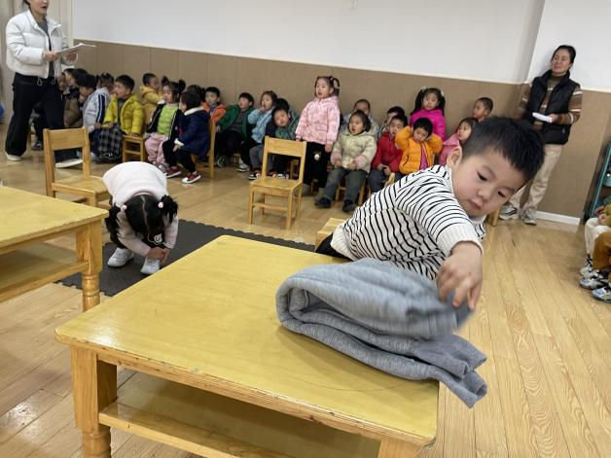 | 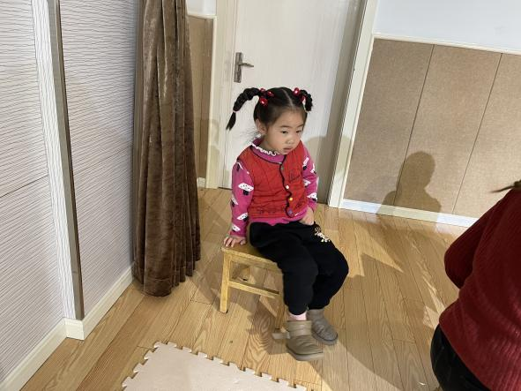
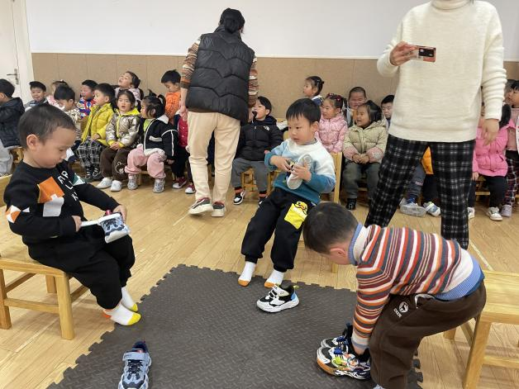 | 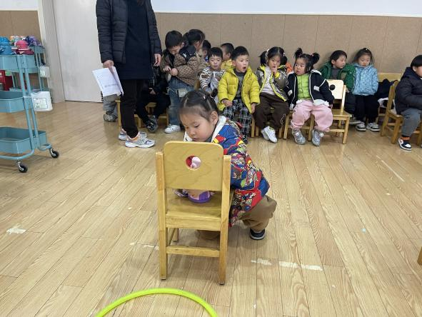
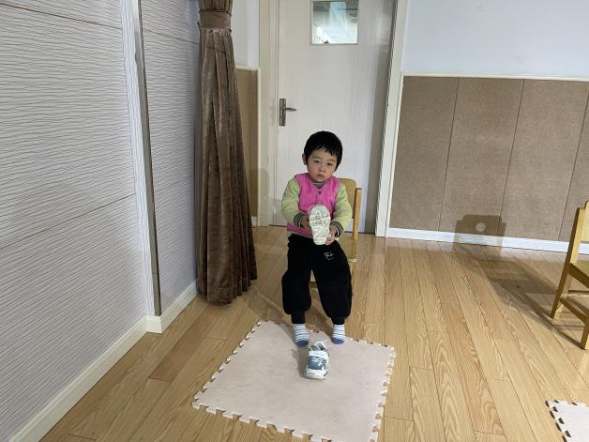 | 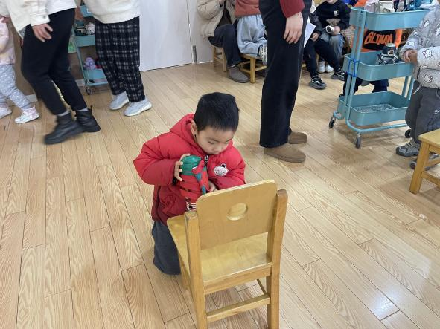
四、生活活动
午餐情况：
主食：白米饭
菜：鹌鹑蛋茭白红烧肉、青菜肉末炒香菇
汤：番茄土豆汤
水果：金桔，龙眼
点心：笃烂面
张继宸、于籽欣、耿宸悦、丁一宸、王木禾、顾乐凡、高婧夏、张德坤、邹梓宁、芦洛希、杨奕、杨煜枫、陈铮、刘景辰都能自主进食，其他宝宝要继续努力哦！慢慢学会吃完饭主动洗手漱口，擦嘴巴就更棒啦！
午睡情况：
张继宸、于籽欣、耿宸悦、丁一宸、王木禾、顾乐凡、高婧夏、张德坤、邹梓宁、芦洛希、杨奕、杨煜枫、陈铮、刘景辰都能午睡，很棒哦！希望各位宝宝继续保持，加油哦！
五、温馨提示
一冷一热容易生病，请假在家休息的小朋友要及时照顾好自己的身体，多喝水哦！
1.请各位家长给小朋友的保温杯里放温水哦！
2.请各位将垫背巾在家给孩子垫好，户外出汗，预防感冒。
3.每天检查小朋友的手指甲哦，勤剪指甲防止刮到自己或者他人。
4.今天正常开展延时班，请各位安排好时间准时来接哦！

